

Apk Install from Storage Path

**ဖုန်း Storage ထဲမှာ ရှိသော Apk File ကို Install ပြုလုပ်သည့် App ရေးသားခြင်း**

ယခုပြောပြမည့် သင်ခန်းစာက မိမိတို့ရဲ့ဖုန်းထဲမှာရှိတဲ့ Apk File ကို Install ပြုလုပ် သည့် Application ရေးသားကို ရေးသားခြင်း သင်ခန်းစာပဲဖြစ်ပါတယ်။

စပြီး ပြောပါမယ်။ သေချာလေးလိုက်လုပ်ကြည့်ပါ။

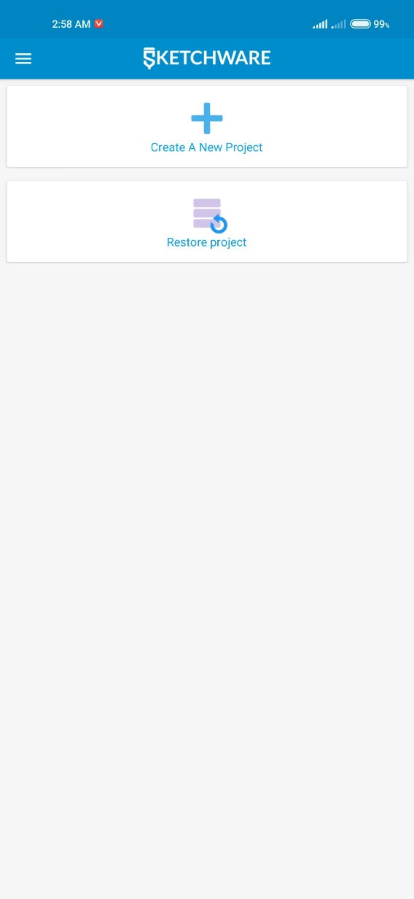

ပုံ (AI-1)

ပထမဆုံး Sketchware ထဲဝင်ပြီး Project အသစ်တစ်ခုယူလိုက်ပါ။ ကျတော်ပြမှာ ကျတော့မှာတော့ Project တစ်ခုမှမပါသေးလို့ ပုံ (AI-1) မှာ မြားပြထားသည့်နေရာကနေ ယူပါမယ်။ Project ရှပြီးသားသူတွေကတော့ အောက်ထောင့်နားမှာရှိသည့် အပေါင်းပုံလေးကို နှိပ်ပြီးယူလိုက်ပါ။

Project အသစ်ယူပြီးသွားပြီဆိုရင် App Name, Package Name, Project Name တို့ကို စုံလင်စွာ ဖြည့်ပါ။ ပုံ (AI-2) တွင် ဥပမာအနေဖြင့် ကြည့်ပါ။

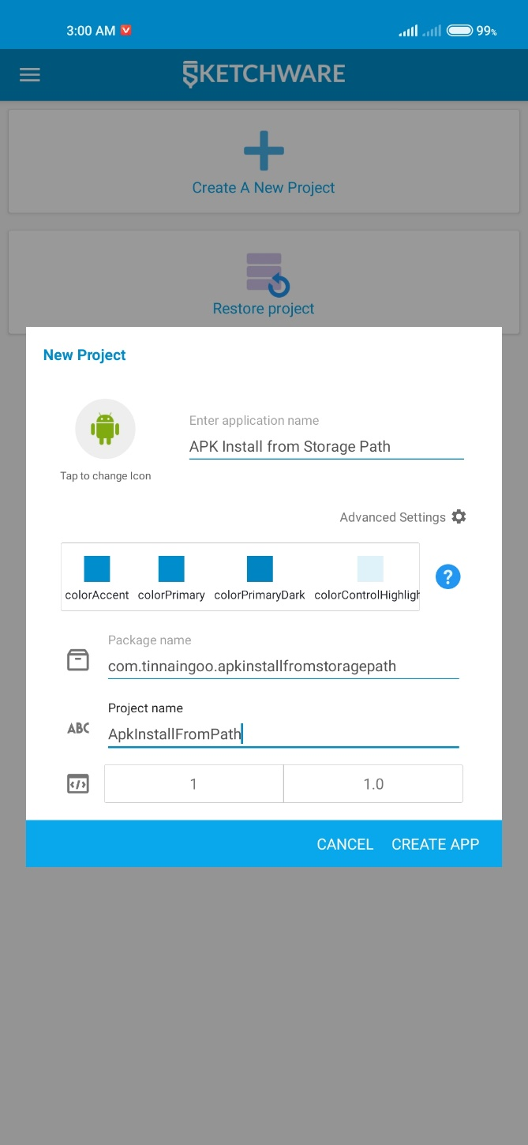

Apk Name

Package Name

Project Name

ပုံ (AI-2)

Apk Name, Package Name နဲ့ Project Name တွေကို ဖြည့်ပြီးသွားရင် Package Name လေးကို မှတ်ထားပါ။ နောက်ပြီးရင်ပြန်သုံးရမှာ ဖြစ်လို့ပါ။ အားလုံးပြီးသွားရင် CREATE APP ကို နှိပ်လိုက်ပါ။

အထဲကို ရောက်ရင် ပုံကြမ်းလေးအရင်ဆွဲပါမယ်။ Layout ကနေ Linear (V) ကို ပုံ (AI-3) တွင် မြားပြထားသည့်နေရာသို့ ဖိဆွဲပြီး Width ကို match_parent ထားပါ။ ပုံ (AI-4) တွင် ပြထားသည့်ပုံစံအတိုင်း ရလာမှာ ဖြစ်ပါတယ်။။

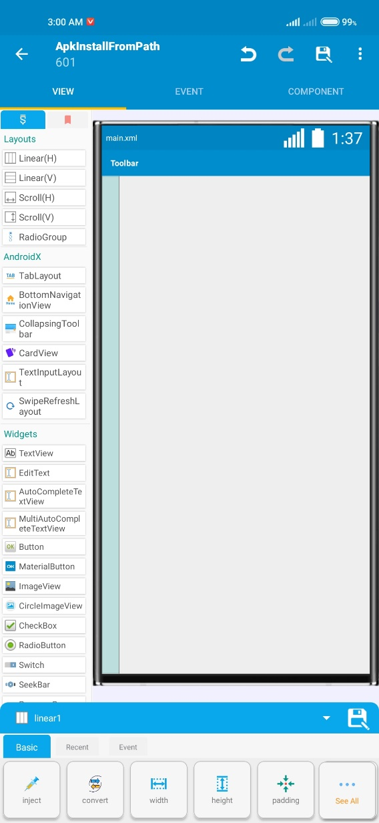 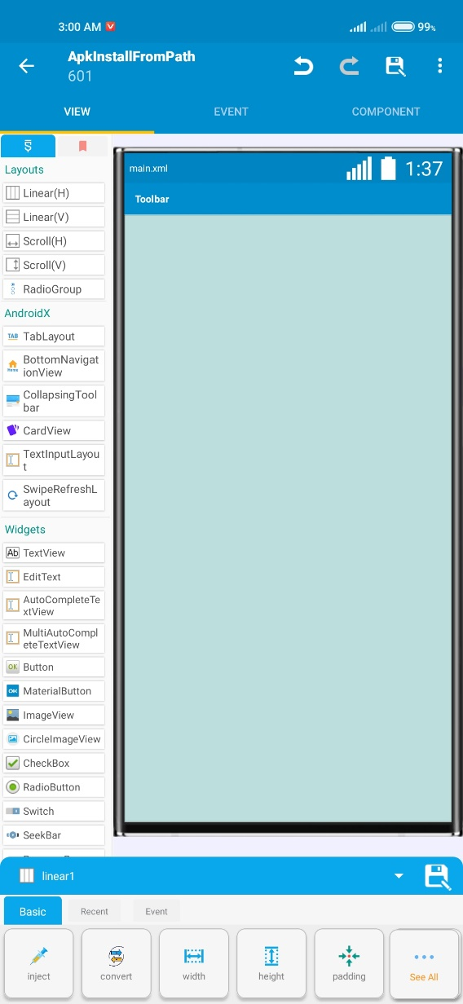

ပုံ (AI-3) ပုံ (AI-4)

Linear (V) ကို width_parent ထားပြီးရင် Linear (V) အတွင်းသို့ Edittext နဲ့ Button တစ်ခုစီကို ဆွဲထည့်ပါ။ ပုံ (AI-5) တွင်ကြည့်ပါ။ Edittext နဲ့ Button ရဲ့ width ကို match_parent ထားပါ။ Edittext, Button နှစ်ခုလုံးရဲ့ Text Size ကို (20) ထားပါ။ Edittext ရဲ့ hint မှာ your APK path လို့ရေးပါ။ Button ရဲ့ Text မှာ Install Now လို့ ရေးပါ။ ပုံ (AI-6) တွင် မြား (၁) ပြထားသည့်အတိုင်းတွေ့ရမှာ ဖြစ်ပါတယ်။

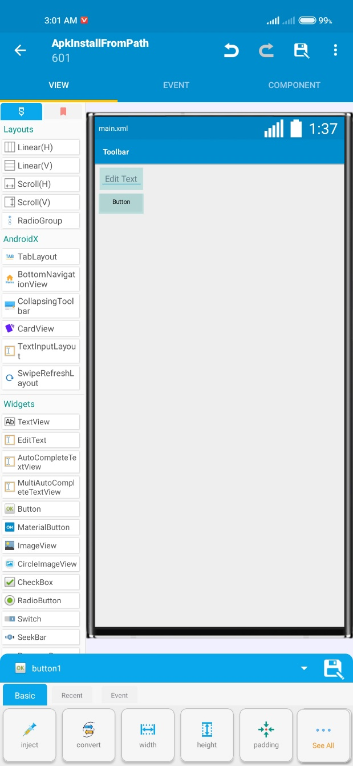 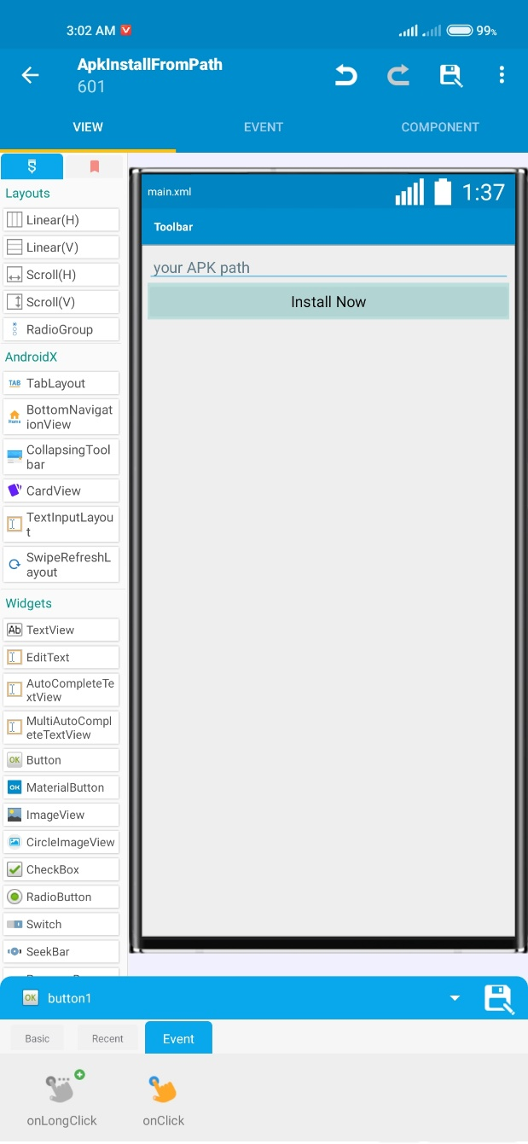

(၃)

(၂)

(၁)

ပုံ (AI-5) ပုံ (AI-6)

ပုံကြမ်းလေးရသွားပြီးဆိုရင် Code တွေနဲ့ ကျန်တဲ့အပိုင်းလေးတွေဆက်ပြီး လုပ်စာရာ ရှိတာလေးတွေ လုပ်ပါမယ်။

Button ပေါ်မှာ နှိပ်ထားပြီး ပုံ (AI-6) မြား (၂) ပြထားသည့် နေရာ (Event Tab ) ကို နှိပ်ပြီး ပုံ (AI-6) မြား (၃) ပြထားသည့် နေရာ (onClick )ကို နှိပ်ပါ။

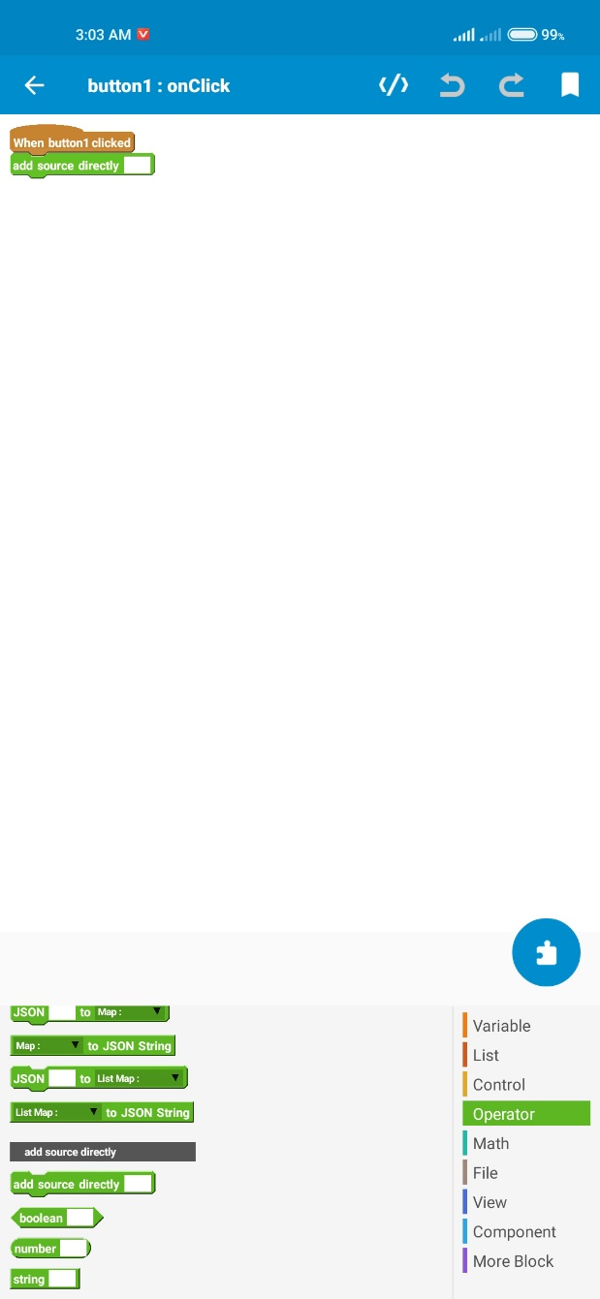 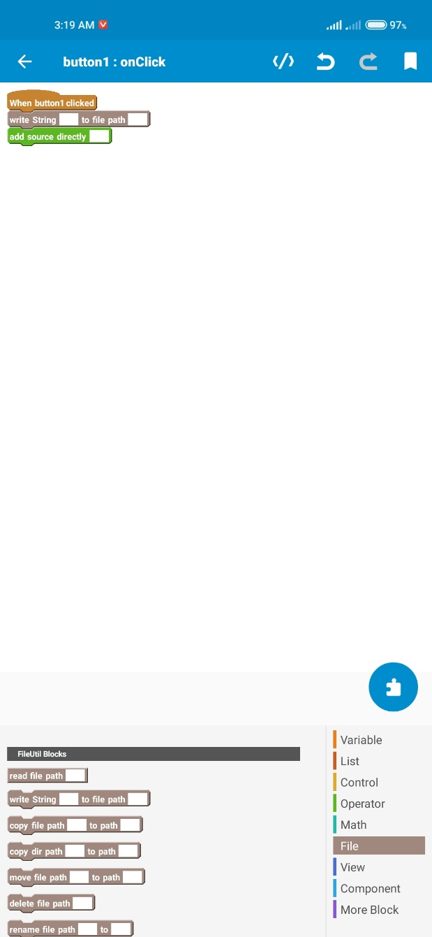

(၃)

(၂)

(၁)

(၃)

(၂)

(၁)

(၃)

ပုံ (AI-7) ပုံ (AI-8)

Event ကနေ Onclick ထဲကို ဝင်ပြီးသွားပြီဆိုရင် Operator Block Group ထဲက add source directly ကိုယူပြီး ထည့်လိုက်ပါ။ ပုံ (AI-7) တွင် မြား (၁), (၂), (၃) အစဉ်လိုက်ိဖြင့် ပြပေးထားပါတယ်။

add source directly ထည်ပြီးသွားရင် File Bloack Group ထဲက write string to file path ဆိုတဲ့ block ကို ယူပြီး ထပ်ထည့်ပါ။ ပုံ (AI-8) တွင် မြား (၁), (၂), (၃) အစဉ်လိုက်ိဖြင့် ပြပေးထားပါတယ်။

Block တွေ ဆက်ပြီးသွားရင် add source directly block အတွင်းမှာ code ကို ထည့်ပါမယ်။

 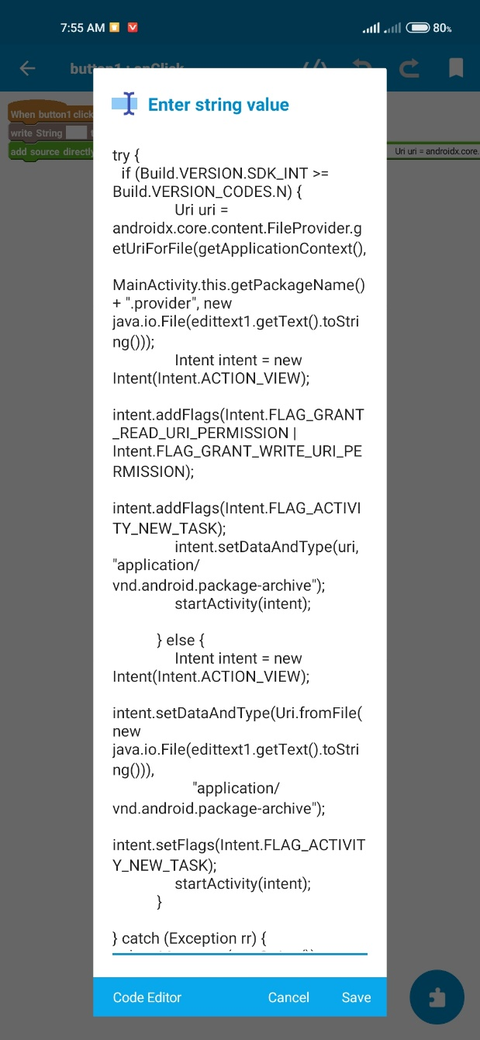

(၃)

ပုံ (AI-9) ပုံ (AI-10)

add source directly block ပုံ (AI-9) တွင် မြားပြထားသည့် နေရာကို နှိပ်ပါ။

ပုံ (AI-10) တွင် ပြထားသည့်အတိုင်း Codes များကို ဖြည့်လိုက်ပါ။ ထည့်ရမည့် codes များကို အောက်မှာ ပေးထားပါတယ်။

**Button Onclick တွင်ရမည့် Codes များ**

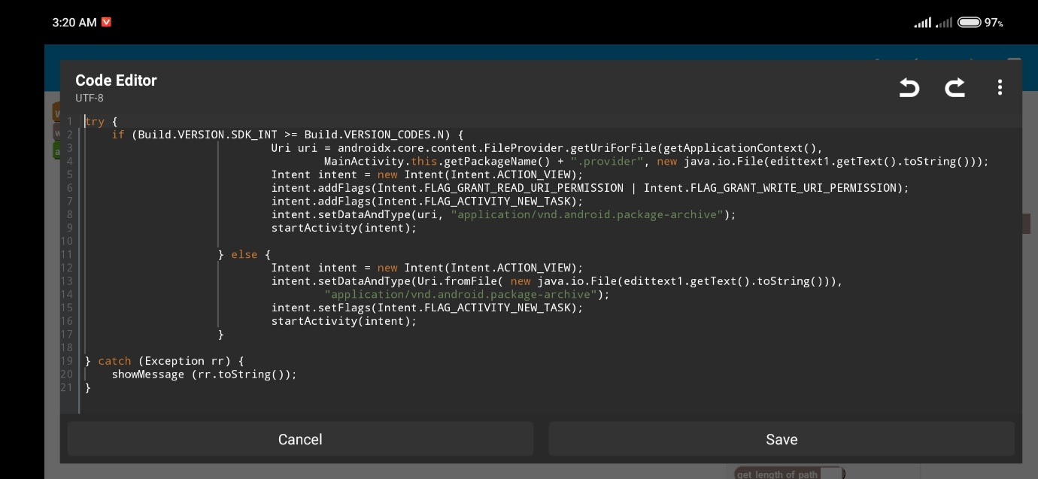

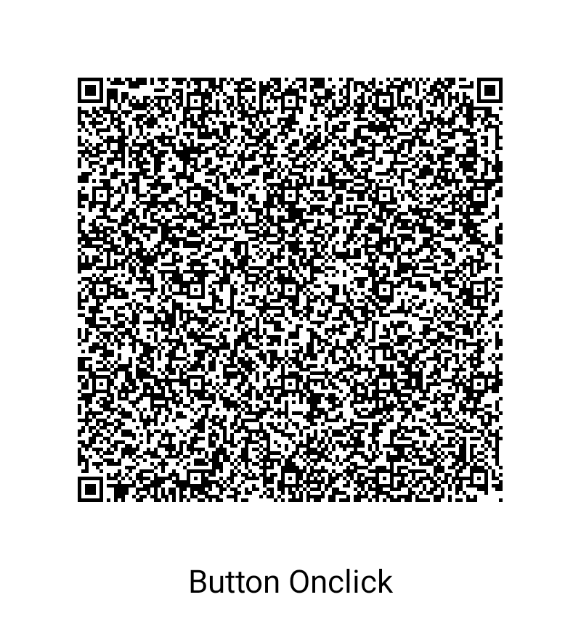

ယခုသင်ခန်းစာမှာတော့ Edittext ကနေ File Path ကို ယူထားတာဖြစ်ပါတယ်။ အကယ်၍ File Path ကို တိုက်ရိုက်ထည့်ချင်တယ်ဆိုရင် edittext1.getText().toString() နေရာမှာ "/storage/emulated/0/Download/zapya/backup/Sketchware Pro_v6.4.0-rc01.apk" ဆိုပြီး အစားထိုး အသုံးပြုနိုင်ပါတယ်။

Button Onclick မှာ Code ထည့်ပြီးရင် AppCompat and Design ကို On ပေးရပါမယ်။

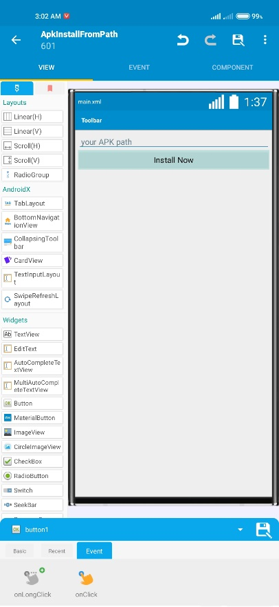 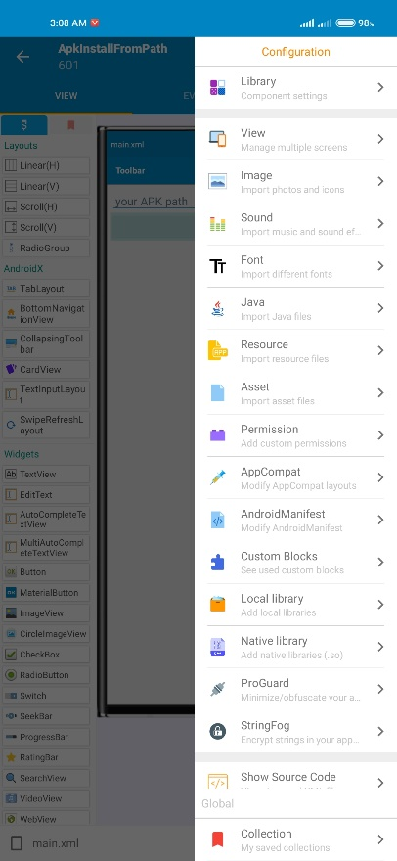

(၂) Library ကို ဝင်ပါ။

(၁) အစက်သုံးစက်ကို နှိပ်ပါ။

ပုံ (AI-11) ပုံ (AI-12)

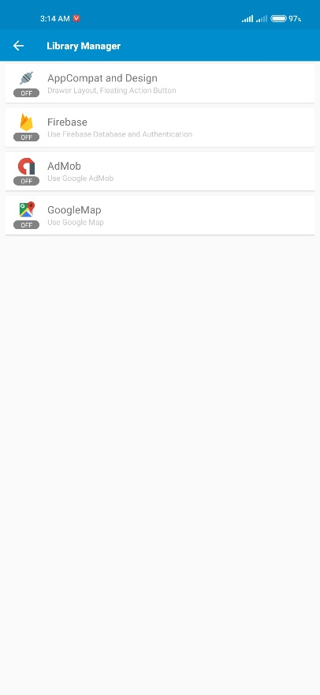 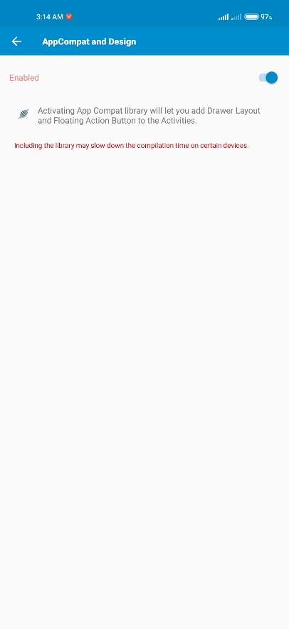

(၄) Switch Button ကို On ပေးလိုက်ပါ။

(၃) AppCompat and Design ကို နှိပ်ပါ။

ပုံ (AI-13) ပုံ (AI-14)

AppCompat and Design ကို On ပေးပြီးရင် Resource ထဲမှာ xml ဆိုပြီး Folder တစ်ခုတည်ဆောက်ပါမယ်။ xml Folder ထဲမှာ provider.xml ဆိုပြီး File တစ်ခုထည့်လိုက်ပါ။

ထည့်ပုံထည့်နည်းကို အောက်မှာ ပြပေးပါမယ်။

 

(၂) Resource ကို ဝင်ပါ။

(၁) အစက်သုံးစက်ကို နှိပ်ပါ။

ပုံ (AI-15) ပုံ (AI-16)

ပုံ (AI-15) နဲ့ ပုံ (AI-16) တွင် ပြထားသည့်အတိုင်း Resource ထဲကို ဝင်ပါ။

Resource ထဲကို ဝင်ပြီးသွားရင် ပုံ (AI-17) တွင်ပြထားသည့်အတိုင်း anim, drawable, drawable-xhdpi, layout, menu, values စတဲ့ Folder တွေကို တွေ့မြင်ရမှာ ဖြစ်ပါတယ်။

Resource ထဲဝင်ပြီး ပုံ (AI-17) တွင် မြားပြထားသည့် အပေါင်းပုံလေးကို နှိပ်ပါ။ နှိပ်ပြီးရင် ပုံ (AI-18) တွင် ပြထားသည့်အတိုင်း Dialog Box လေးကျလာပါမယ်။ ပုံ (AI-18) မြား (၁) ပြထားသည့်နေရာမှာ xml လို့ ရေးပြီး ပုံ (AI-18) မြား (၂)ပြထားသည့်နေရာ Save ကို နှိပ်လိုက်ပါ။

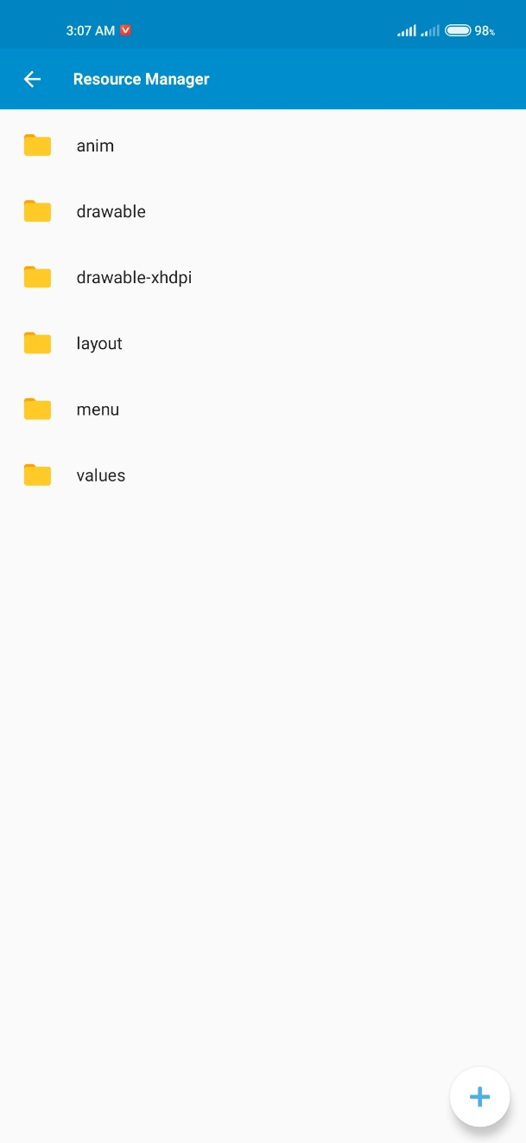 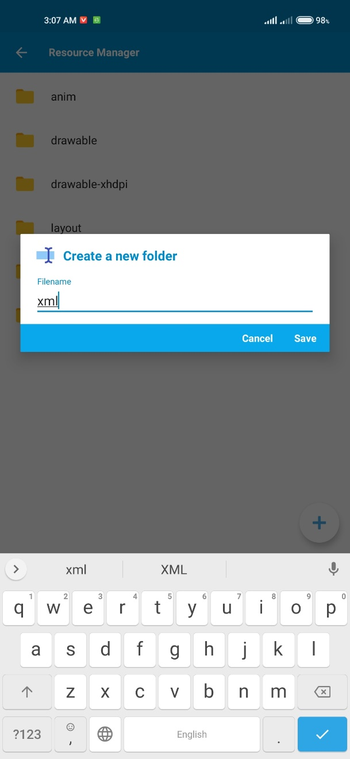

(၂)

(၁)

(၁)

ပုံ (AI-17) ပုံ (AI-18)

Save ကို နှိပ်လိုက်ပြီးရင် ပုံ (AI-19) တွင် ပြထားသည့်အတိုင်း တွေ့မြင်ရမှာ ဖြစ်ပါ တယ်။ အကယ်၍ ပေါ်မလာခဲ့ရင် xml folder ထဲကို နှိပ်ပြီးဝင်ပါ။ အဲလိုပေါ်လာရင် ပုံ (AI-19) မြားပြထားသည့်နေရာမှာ နှိပ်လိုက်ပါ။

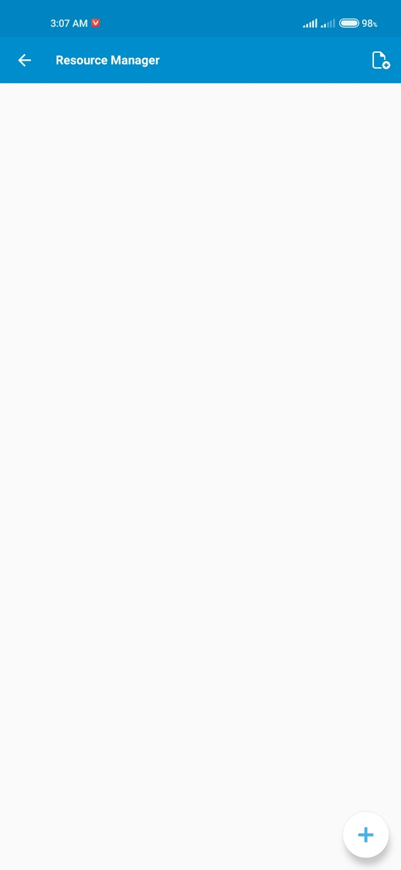 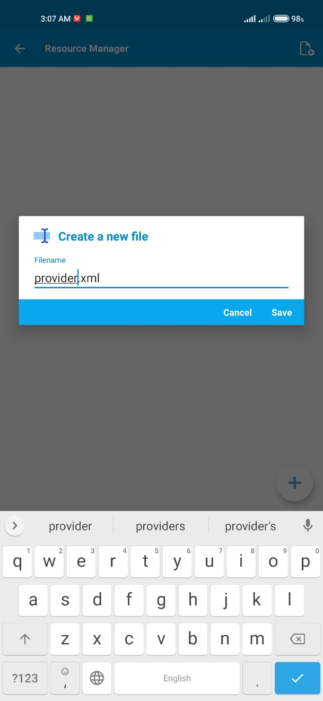

(၂)

(၁)

(၁)

ပုံ (AI-19) ပုံ (AI-20)

ပုံ (AI-20) တွင် ပြထားသည့်အတိုင်း Dialog Box လေးကျလာပါမယ်။ ပုံ (AI-20) မြား (၁) ပြထားသည့်နေရာမှာ provider.xml လို့ ရေးပြီး ပုံ (AI-၂၀) မြား (၂)ပြထားသည့်နေရာ Save ကို နှိပ်လိုက်ပါ။

Save ကို နှိပ်လိုက်ပြီးရင် ပုံ (AI-19) တွင် ပြထားသည့်အတိုင်း တွေ့မြင်ရမှာ ဖြစ်ပါ တယ်။ အကယ်၍ ပေါ်မလာခဲ့ရင် xml folder ထဲကို နှိပ်ပြီးဝင်ပါ။ အဲလိုပေါ်လာရင် ပုံ (AI-19) မြားပြထားသည့်နေရာမှာ နှိပ်လိုက်ပါ။

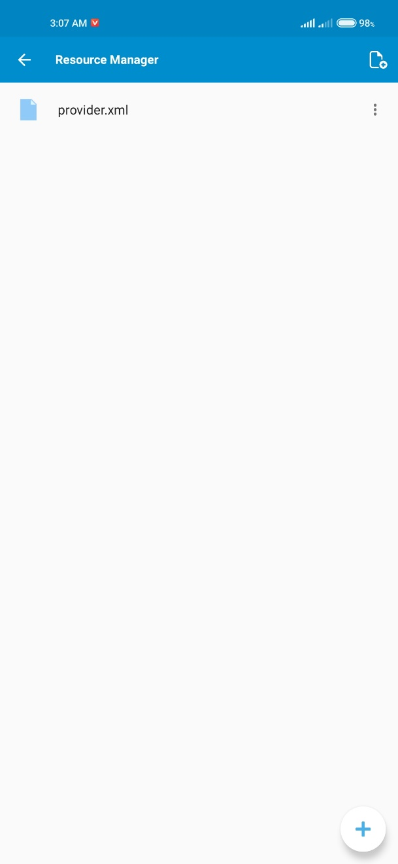 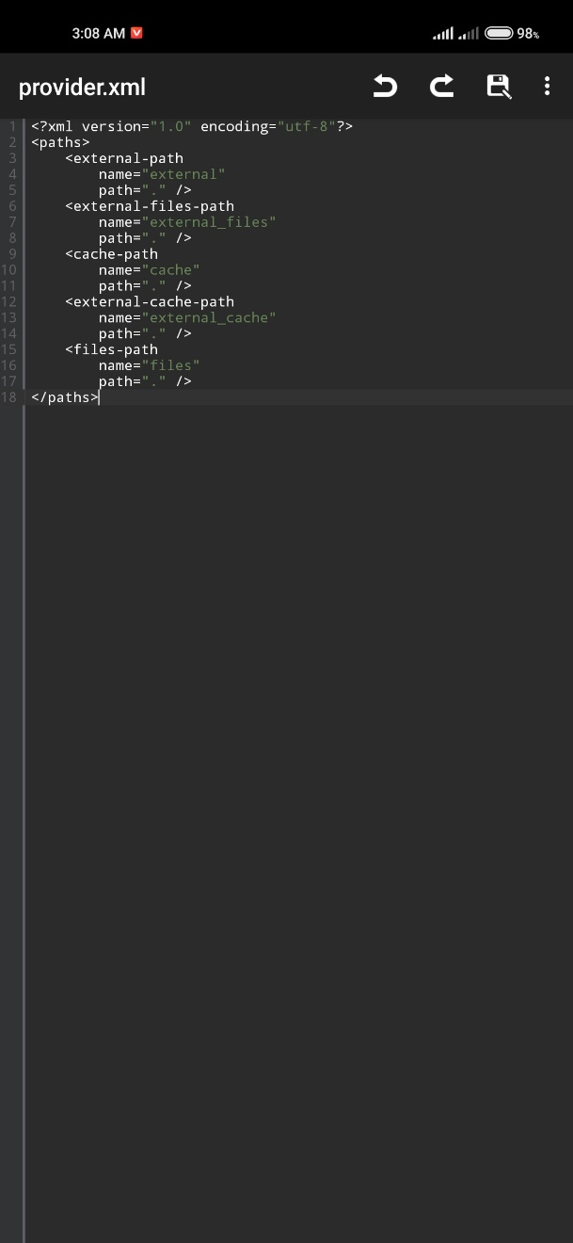

ပုံ (AI-19) ပုံ (AI-20)

ပုံ (AI-20) တွင် ပြထားသည့်အတိုင်း Dialog Box လေးကျလာပါမယ်။ ပုံ (AI-20) မြား (၁) ပြထားသည့်နေရာမှာ provider.xml လို့ ရေးပြီး ပုံ (AI-၂၀) မြား (၂)ပြထားသည့်နေရာ Save ကို နှိပ်လိုက်ပါ။ ပုံ (AI-19) မှာ မြားပြထားသလို provider.xml ဆိုတဲ့ File လေးရလာရင် နှိပ်ပြီးဝင်ပါ။ ပုံ (AI-20) တွင် ပြထားသည့်အတိုင်း Code များကို ဖြည့်ပါ။ Code များ ဖြည့်သွင်း ပြီးသွားရင် မူလစာမျက်နှက်ရောက်အောင် ပြန်ထွက်လိုက်ပါ။

**provider.xml file အတွင်းတွင် ဖြည့်သွင်းရမည့် Code များ**

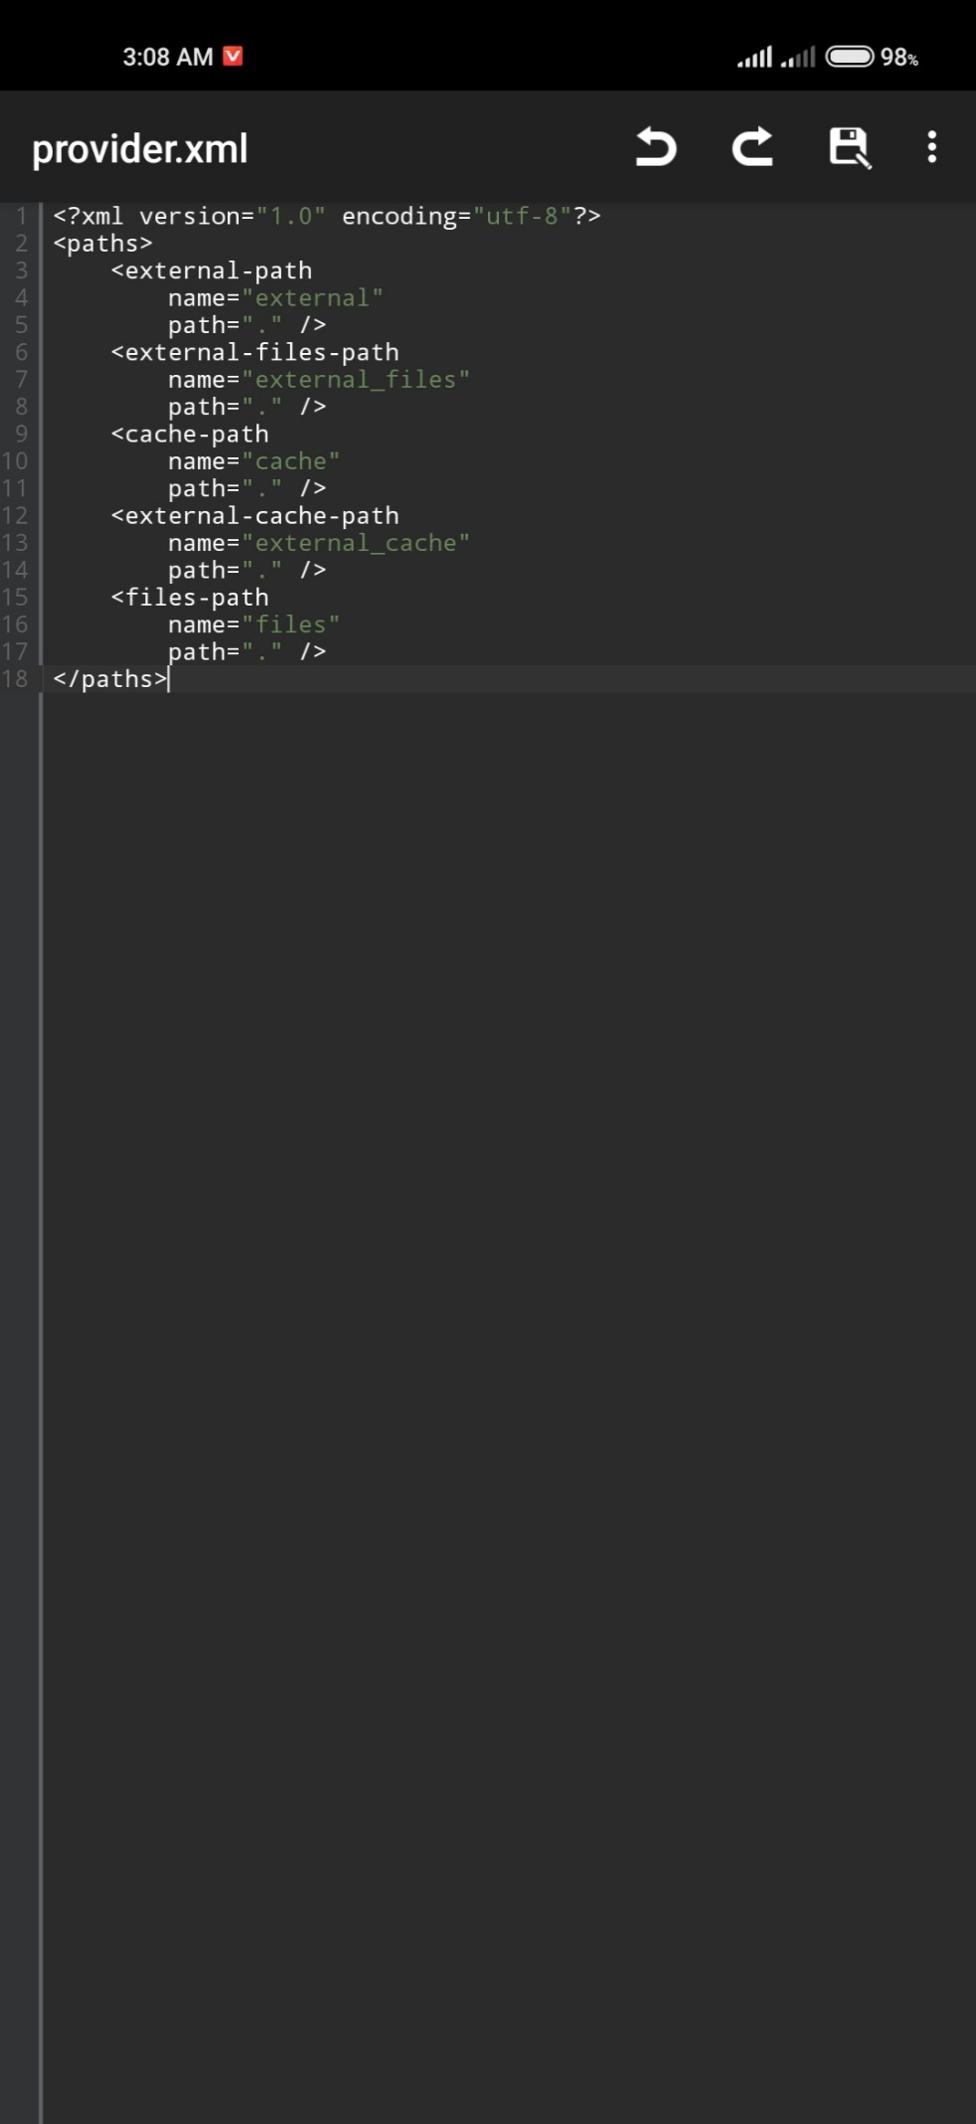

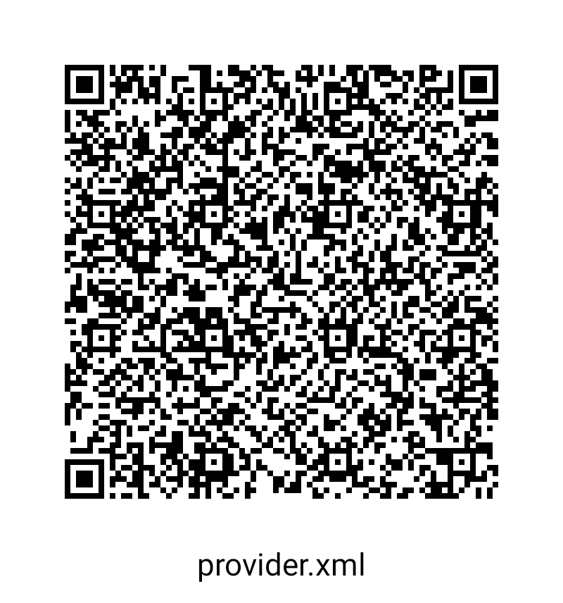

provider.xml file အတွက် ပြင်ဆင်ပြီးသွားရင် Permission အပိုင်းကို သွားပါမယ်။

 

(၂) Pemission ကို ဝင်ပါ။

(၁) အစက်သုံးစက်ကို နှိပ်ပါ။

ပုံ (AI-21) ပုံ (AI-22)

ပုံ (AI-21) နဲ့ ပုံ (AI-22) တွင် ပြထားသည့်အတိုင်း Permission ထဲကို ဝင်ပါ။

Permission ထဲကို ဝင်သွားပြီးရင် Search bar မှာ Install / external ဆိုတာတွေကို ရိုက်လိုက်ပါ။ ပေါ်လာတဲ့အထဲကမှ လိုအပ်တာလေးတွေကို အမှန်ခြစ်ပေးပါမယ်။

အောက်ပါ Permission များကို ပေးပါ။ ပုံ (AI-23), ပုံ (AI-24) တွင် ကြည့်ပါ။

android.permission.INSTALL_PACKAGES

android.permission.READ_INSTALL_SESSIONS

android.permission.REQUEST_INSTALL_PACKAGES

android.permission.READ_EXTERNAL_STORAGE

android.permission.WRITE_EXTERNAL_STORAGE

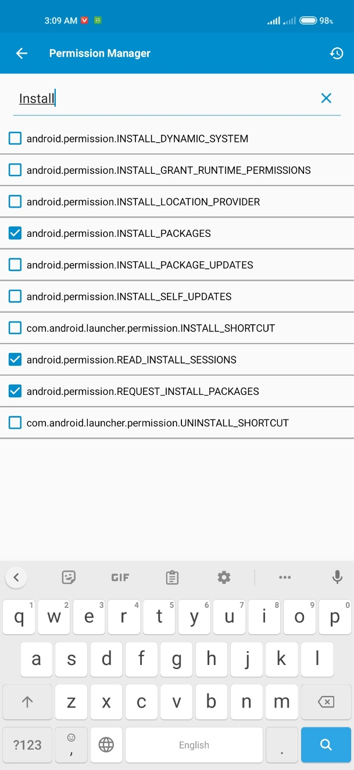 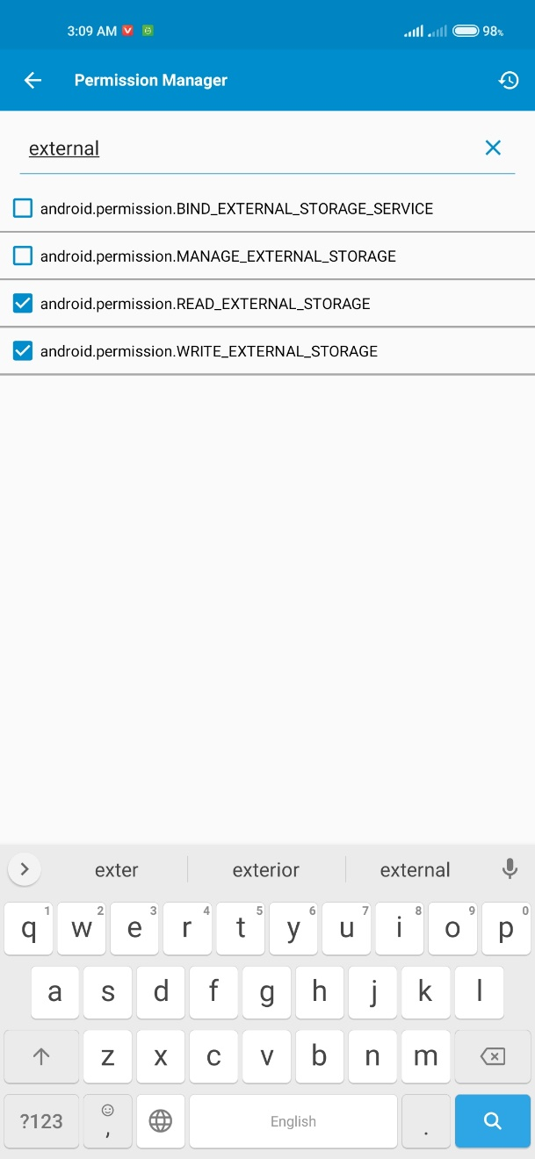

ပုံ (AI-23) ပုံ (AI-24)

Permisson ပေးသွားပြီးပြီဆိုရင် App Components ကို code လေးသွားထည့်ပါမယ်။

 

(၂) Android Manifest ကို ဝင်ပါ။

(၁) အစက်သုံးစက်ကို နှိပ်ပါ။

ပုံ (AI-25) ပုံ (AI-26)

ပထမဆုံး ပုံ (AI-25), ပုံ (AI-26) တွင်ပြထားသည့်အတိုင်း Android Manifest ထဲကို ဝင်လိုက်ပါ။

Android Manifest ထဲဝင်ပြီးသွားရင် App Components ထဲကို ဆက်ဝင် ပါမယ်။ ပုံ (AI-27) ကို ကြည့်ပါ။ App Componetns ထဲဝင်ပြီးရင် Code တွေကို ထည့်ပါမယ်။ ပုံ (AI-28) တွင် Code ကို ထည့်ပြထားပါတယ်။ Code ထည့်ပြီးရင် Save ကို ထည့်ပါ။

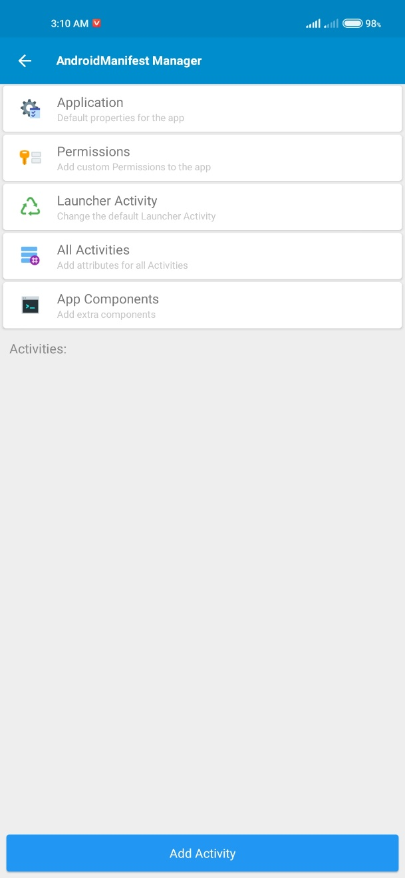 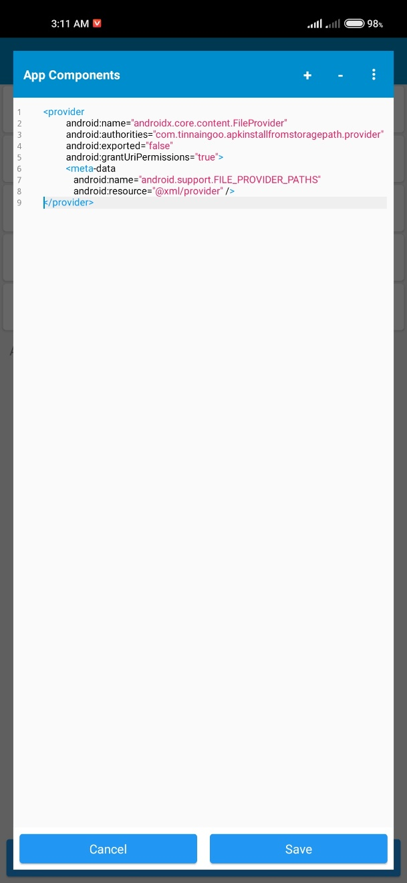

(၂)

(၁)

ပုံ (AI-27) ပုံ (AI-28)

Code နှင့် ပက်သက်ပြီး အနည်းငယ်ပြောပြချင်ပါတယ်။

(com.tinnaingoo.apkinstallfromstoragepath) ဆိုတဲ့နေရာမှာ မိမိ App ရဲ့ Package Name နှင့်အစားထိုးအသုံးပြုပါ။

Code ထည့်ပြီးလို့ Save ပြီးရင် Run လို့ရပါပြီ။

**App Components Codes များ**

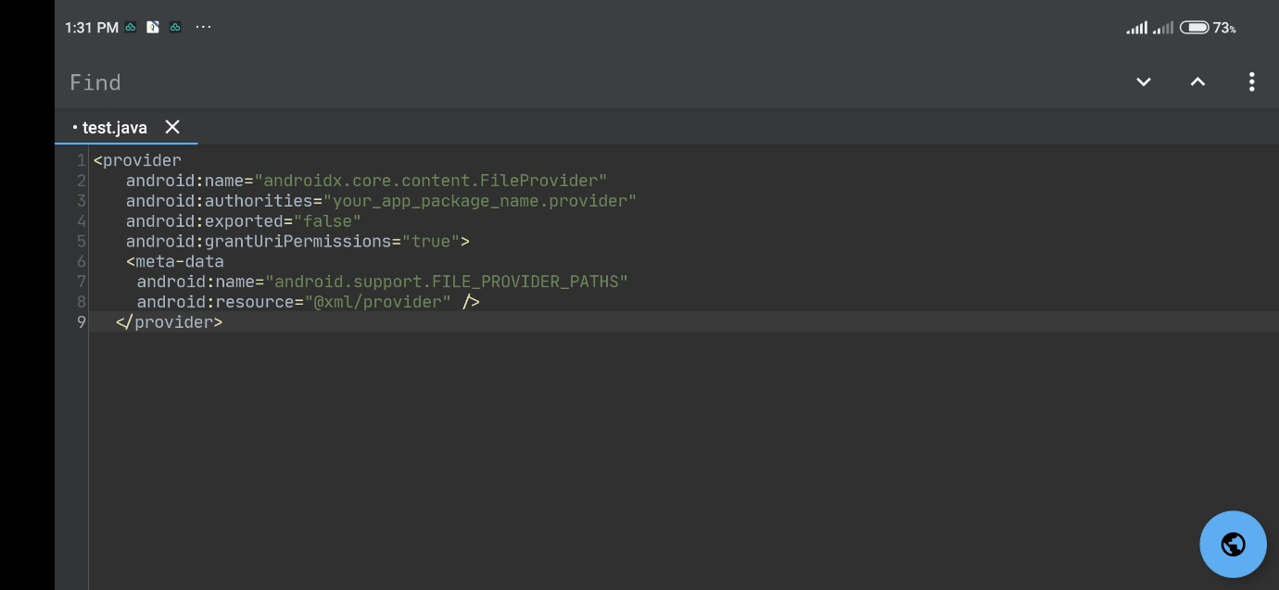

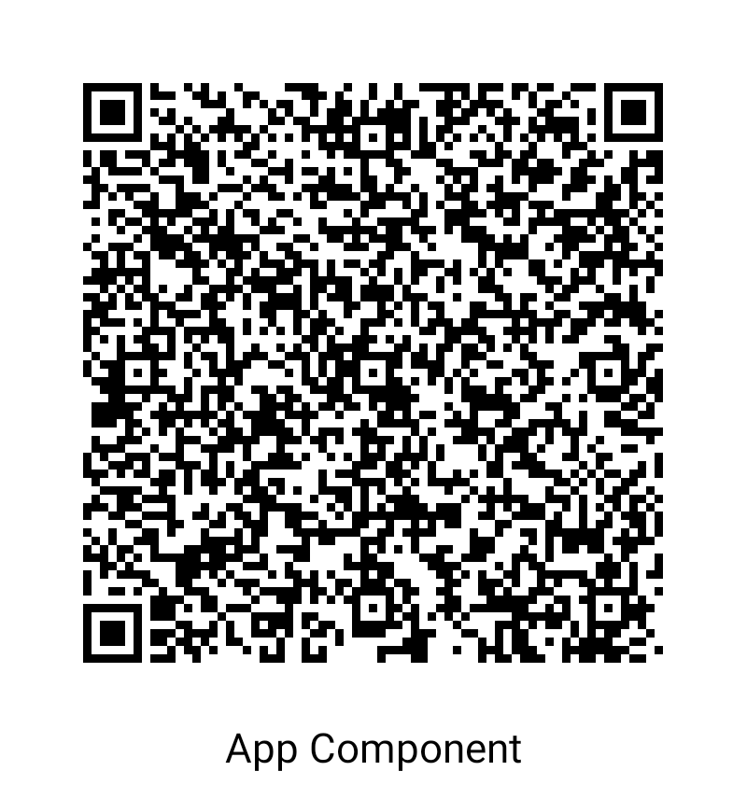

Code ဖြည့်ပြီးလို့ Run တဲ့အခါ အောက်ပါပုံအတိုင်း Application တစ်ခု ရရှိလာမှာ ဖြစ်ပါတယ်။

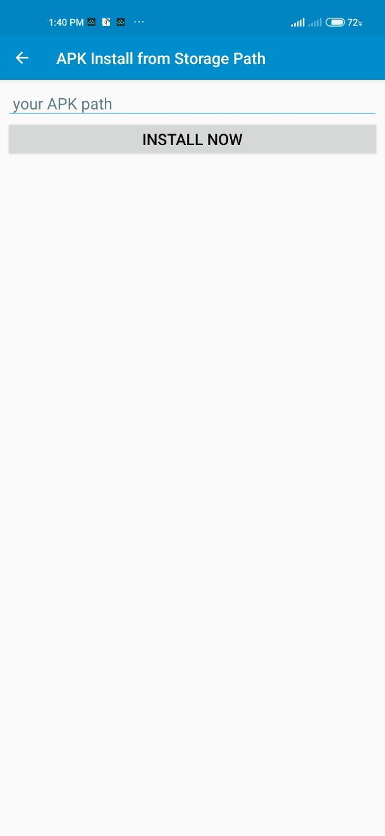

ပုံ (AI-29)

ကျွန်တော်တို့ Application လေး Run ပြီးလို့ရလာရင် Apk Install လုပ်လို့အဆင်ပြေ မပြေကို စမ်းကြည့်ပါမယ်။

ပုံ (AI-30) မှာ ကျွန်တော် ဥပမာအနေနဲ့ Apk တစ်ခုရဲ့ Location ကို ပြပေးထား ပါတယ်။

နေရာက Phone Storage > Download > zapya > backup > Sketchware Pro_v6.4.0.0-rc01.apk ဖြစ်ပါတယ်။

အဲဒါကြောင့် /storage/emulated/0/Download/zapya/backup/Sketchware Pro_v6.4.0-rc01.apk လို့ ရေးရပါတယ်။

ပုံ (AI-31) တွင် နမူနာ ထည့်ပြပေးထားပါတယ်။ ပြီး Install Now ကို နှိပ်ပါ။ Permission တောင်းခဲ့ရင် ပေးလိုက်ပါ။

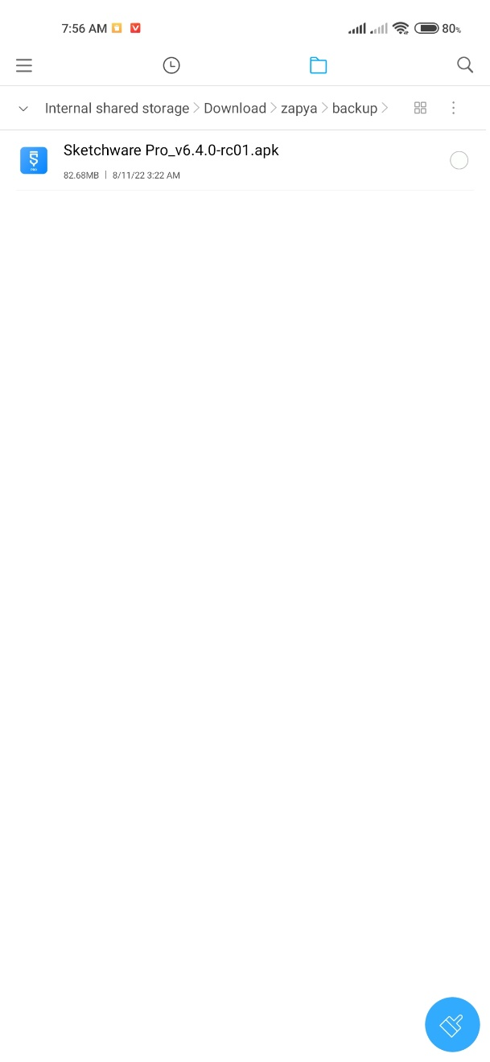 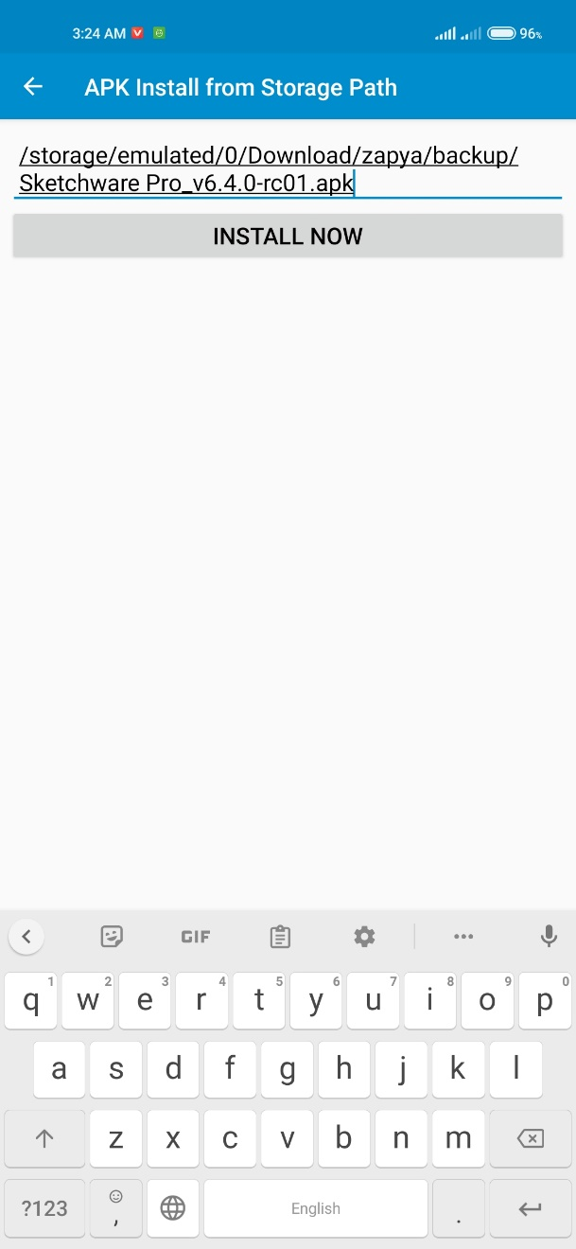

ပုံ (AI-30) ပုံ (AI-31)

ကျွန်တော် စမ်းပြထားပါတယ်။ အောက်ကပုံမှာ ကြည့်ပါ။ apk ရဲ့လမ်းကြောင်း မှန်ကန်အောင် ထည့်ဖို့တော့လိုပါတယ်။ အကယ်၍ Error တက်ခဲ့ရင် code တွေကို ပြန်စစ်ပါ။ အားလုံးပဲအဆင်ပြေကြပါစေ။

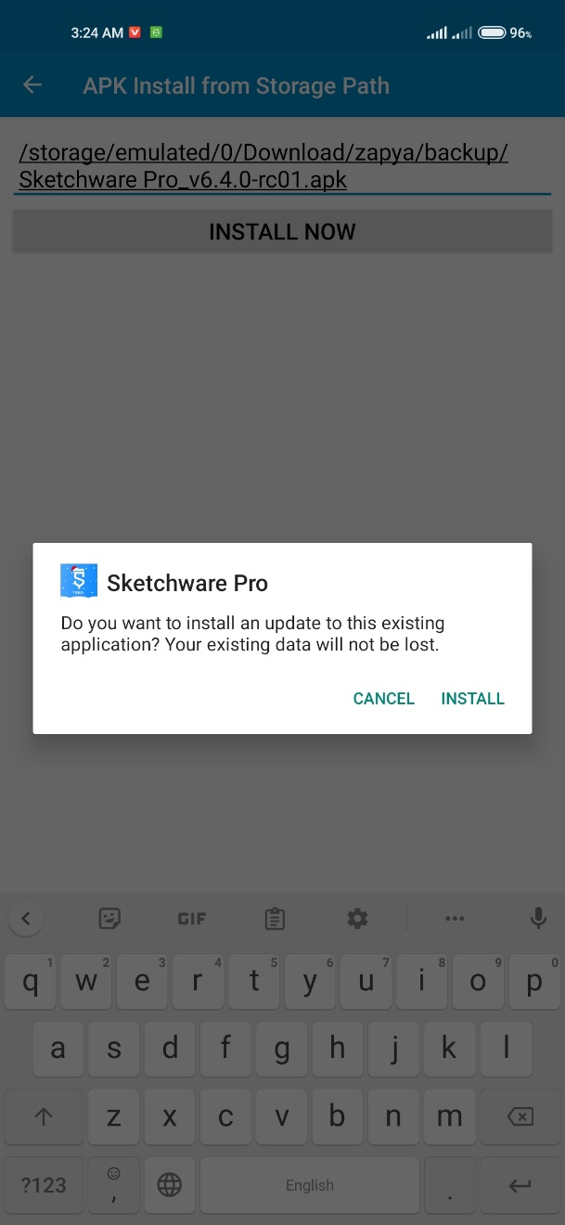

(Testing with Sketchware Pro v6.4.0-rc01)

☺☺☺☺☺☺☺☺☺☺